附件：社科课题申报
二、课题申报
1.申报选题：申报者要结合自身学术积累和研究专长，选择合适切入点深化设计课题名称。课题选择及研究应坚持“切口要小、针对性强、成果能转化”的原则，应用研究要紧扣张家港实际，突出可操作性；理论研究要注重原创性，力求科学系统。课题名称应科学、严谨、规范、简洁，不加副标题。
2.申报条件：课题申报人即课题负责人。申报人应严格遵守学术道德和科研诚信，如实填写项目申报材料，不得将相同或相近研究内容重复申报社科项目。申报人应对选题有相当的研究基础，对现实情况有深入的了解。申报人应组建课题研究团队，认真设计课题研究方案，支持实践部门和理论研究部门协同开展相关研究。未按规定完成市社科联2025年社科应用研究课题的项目负责人原则上不得申报。
3.申报方式：发送电子稿给教研督导处周文国，纸质版《申报表》《汇总表》（附件1、附件2）一式一份同样上交周文国。
三、课题管理
1.课题立项：申报截止后，张家港市社科联将组织开展立项评审，并公布立项结果。
2.项目管理：应用对策类项目研究为当年立项当年结项，原则上须在2026年8月中旬前完成研究。市社科联将按照《张家港市哲学社会科学课题管理办法》相关规定，对项目研究进行评审立项、中期检查和结题验收等过程管理。
3.成果要求：项目最终成果为不少于8000字的研究报告，要求符合学术规范，严格遵守学术道德和科研诚信。研究成果应注重通过各级各类期刊、杂志、内参等渠道进行转化，并作为课题成果结项鉴定的重要依据。在市社科联《决策参考》刊发1篇（3000字以内）决策参考类成果，作为评定“优秀课题”的必要条
件。
4.经费拨付：2026年度张家港市社科应用研究课题项目科研经费实行结项资助“包干制”。课题结项后，根据项目成果评审情况，确定课题经费资助等级。其中，被评为优秀、良好、合格项目，分别给予5000元、2500元、1000元经费资助。
四、申报表（该表需要转化为WORD）
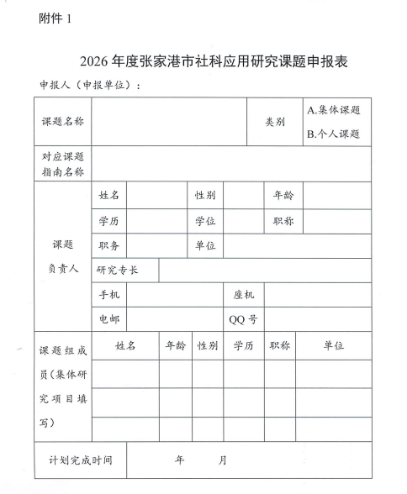
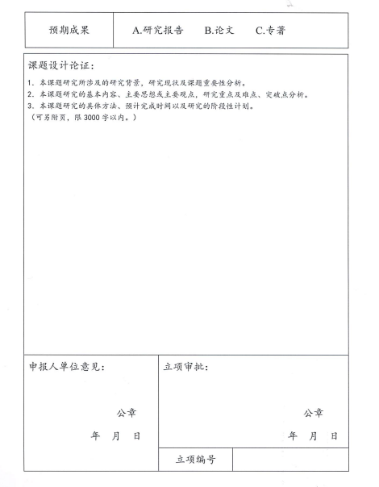
五、汇总表（该表需要转化为WORD）
